**Занятие 6.** Класс Хрящевые рыбы: строение ЦНС

**Цель занятия:** знакомство с особенностями строения ЦНС хрящевых рыб

Тип Chordata – Хордовые

Подтип Vertebrata (Craniota) – Позвоночные (Черепные)

Раздел Gnathostomata – челюстноротые

Класс Chondrichthyes – хрящевые рыбы

Отряд Squaliformes – катранообразные

Семейство Squalidae – Катрановые

Представитель – *Squalus acanthias* L., 1758 – колючая акула или катран

|  |  |
| --- | --- |
| **Этапы работы** | **Форма документации работы** |
| Осмотр и изучение готового влажного препарата головного мозга и черепно-мозговых нервов акулы и ската, а также муляжа головного мозга акулы. | Рисунок ЦНС акулы или ската с указанием русских и латинских названий отделов мозга |
| Используя литературные источники, изучить черепно-мозговые нервы позвоночных животных на примере акулы | Таблица с перечнем черепно-мозговых нервов. Указать № каждой пары, русское и латинское название, место отхождения (отдел мозга), место иннервации, функциональную характеристику (двигательный или чувствующий). Для 5, 7, 9, 10 пар нервов, имеющих несколько ветвей, составить аналогичное описание для каждой ветви. |

**Головной мозг акулы**

Головной мозг хрящевых рыб по сравнению с круглоротыми не только относительно крупнее, но и более дифференцирован внутри отделов, взаимосвязи между которыми значительно усложняются. У акулы, как и у всех позвоночных, головной мозг состоит из пяти отделов (рис. 1).

**Передний мозг (telencephalon)** сравнительно крупный, продольной бороздой нечетко разделен на правую и левую половину – полушария (hemispheria). В передней части полушарий хорошо заметны сильно развитые обонятельные доли (lobus olfactorius) – первичный обонятельный центр. Обонятельные доли продолжаются в обонятельные тракты (tractus olfactorius), которые впереди расширяются, образуя обонятельные луковицы (bulbus olfactorius). От обонятельных луковиц в виде тонких нитей отходят обонятельные нервы (n. olfactorius, I). Внутри переднего мозга имеется широкая полость полушарий головного мозга, соответствующая первому и второму желудочкам мозга наземных позвоночных. Крыша и бока переднего мозга хрящевых рыб, как и у всех низших позвоночных, относительно тонкие, образованы эпителиальной тканью, но в ней имеется нервная ткань, которая выстилает полость непарного желудочка. В переднем мозгу хрящевых рыб увеличивается количество серого вещества (нервных клеток) в обонятельных долях и полосатых телах, расположенных на дне переднего мозга.

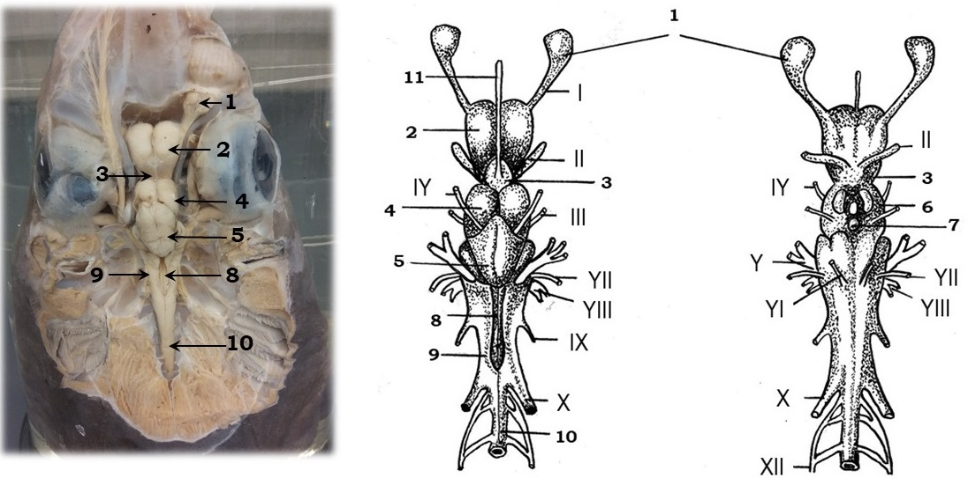

Рис. 1. Строение головного мозга акулы:

|  |  |
| --- | --- |
| 1 – обонятельная луковица;  2 – передний мозг;  3 – промежуточный мозг;  4 – зрительные доли среднего мозга;  5 – мозжечок;  6 – средний мозг; | 7 – гипофиз;  8 – полость четвертого желудочка;  9 – продолговатый мозг;  10 – спинной мозг;  I–XII – черепно-мозговые нервы; |

**Промежуточный мозг (diencephalon)** в виде узкой полосы располагается сразу за передним мозгом. На его тонкой перепончатой крыше находится маленький пузыревидный вырост – верхняя мозговая железа, или эпифиз (epiphysis). Снизу промежуточный мозг хорошо развит и вытянут в воронку (infundibulum). Впереди воронки отходят крупные зрительные нервы (n. opticus, II), образующие типичный для позвоночных перекрест, или зрительную хиазму. Боковые части воронки позади перекреста зрительных нервов утолщены в виде парных округлых тел. Вырост дна промежуточного мозга образует тонкостенный сосудистый мешок, позади которого находится нижняя мозговая железа, или гипофиз (hypophysis). В промежуточном мозге выдяляют три отдела: верхний – эпиталамус, или надбугровая область, средний – таламус, или бугровая область, и нижний – гипоталамус, или подбугровая область. Промежуточный мозг у хрящевых рыб является первичным зрительным центром, а также участвует в переработке информации, полученной от других органов чувств. Гипофиз и эпифиз играют важную роль в гормональной регуляции обменных процессов.

**Средний мозг (mesencephalon)** c верхней стороны представлен крупными зрительными долями, или двухолмием, в котором заканчиваются проводящие пути зрительного анализатора. Под двухолмием находится полость среднего мозга – сильвиев водопровод. Дно среднего мозга образовано стволовой частью головного мозга, называемой ножками мозга. На этом уровне эволюции возникают связи среднего мозга с мозжечком, продолговатым и спинным мозгом.

**Мозжечок (cerebellum, s. metencephalon)** массивный, имеет овальную форму и прикрывает значительную часть зрительных долей среднего мозга и переднюю часть продолговатого мозга. На его поверхности видны борозды и извилины. Мозжечок обеспечивает общую координацию движений, поддерживает равновесие и мышечный тонус, а также связан с рецепторами боковой линии.

**Продолговатый мозг (medulla oblongata)** удлиненный, постепенно переходит в спинной. Крыша его очень тонкая, не имеет нервных клеток. Она плотно срастается с мягкой оболочкой мозга и кровеносными сосудами, образуя сосудистое сплетение, питающее мозг. Под ним находится большая полость – четвертый желудочек. От боковой поверхности продолговатого мозга отходит большинство головных нервов (V, VII, VIII, IX, X, XII). Продолговатый мозг регулирует рефлекторную деятельность спинного мозга и вегетативной нервной системы. Он координирует работу кровеносной, дыхательной, пищеварительной, выделительной и скелетно-мышечной систем. Кроме того, там находятся центры, ведающие системой кожных органов боковой линии и вестибулярного аппарата.

**Черепно-мозговые нервы.** Характер отхождения головных нервов у хрящевых рыб типичен для всех позвоночных, поэтому на примере акуловых рассмотрены места отхождения от мозга и порядок отхождения черепно-мозговых нервов позвоночных животных. В головном мозгу позвоночных сосредоточены ядра 10–12 пар выходящих из него нервов. Двигательные ядра в головном мозгу, как и в спинном, располагаются на вентральной стороне, а чувствительные занимают дорзальное положение. Головные нервы имеют двойное обозначение: порядковый номер и название.

1. *Обонятельные* *нервы (n.n. olfactorius)* отходят от обонятельных луковиц переднего мозга; нервы чувствительные.
2. *Зрительные нервы (n.n. opticus)* отходят от дна промежуточного мозга; нервы чувствительные.
3. *Глазодвигательные нервы (n.n. oculomotorius)* отходят от дна среднего мозга, пронизывают стенку черепа и делятся у основания прямых мышц глаза на ветви, идущие к четырем мышцам: к нижней косой и к нижней, внутренней и верхней прямым; нервы двигательные.
4. *Блоковые нервы (n.n. trochlearis)* отходят от задне-верхней части среднего мозга, проходят вперед по крыше переднего моста и разветвляются в верхней косой мышце глаза; нервы двигательные.

Все остальные головные нервы отходят от продолговатого мозга.

1. *Тройничные нервы (n.n. trigeminus)* – сложные нервы, отходящие от боковой поверхности продолговатого мозга и сразу же подразделяющиеся на три ветви: глазничную, верхнечелюстную и нижнечелюстную. Глазничная ветвь вместе с глазничной ветвью лицевого нерва проходит через глазницу и ветвится в передней части рострума, иннервируя кожные органы чувств. Верхнечелюстная и нижнечелюстная ветви начинаются общим стволом и обособляются позади глаза. Они иннервируют мышцы челюстной дуги, зубы, слизистую оболочку ротовой полости и т.д. По функции тройничный нерв смешанный.
2. *Отводящие нервы (n*.*n. abducens)* отходят от дна продолговатого мозга. Нервы двигательные, иннервируют наружную прямую мышцу глаза, на внутренней поверхности которой хорошо видны их ветви.
3. *Лицевые нервы (n*.*n. facialis)* отходят несколькими корешками от боковой поверхности продолговатого мозга сразу за тройничным нервом. Эти нервы смешанные, иннервирующие у низших позвоночных часть боковой линии, слизистую оболочку неба и подъязычную дугу, а у высших – лицевую мускулатуру.
4. *Слуховые нервы (n*.*n. acustici)* отходят несколькими корешками от боковой поверхности продолговатого мозга и сразу же входят в стенку черепной коробки, иннервируя внутреннее ухо; это чувствительные нервы.
5. *Языкоглоточные нервы (n*.*n. glossopharyngeus)* отходят от продолговатого мозга несколько позади от слухового, но ближе к брюшной поверхности. Нервы смешанные, иннервирующие глотку и первую жаберную дугу (у низших позвоночных) или язык (у высших).
6. *Блуждающие нервы (n*.*n. vagus)* отходят несколькими корешками от боковой поверхности задней части продолговатого мозга. Нервы смешанные; у низших позвоночных иннервируют боковую линию, жаберные дуги (кроме первой), сердце, желудок, а у высших – легкие, сердце, желудок.
7. *Добавочные нервы (n*.*n. accessorius)* свойственны только высшим позвоночным. Двигательные нервы, иннервирующие мускулатуру головы и передней части тела.
8. *Подъязычные нервы (n*.*n. hypoglossus)* отходят от продолговатого мозга, позади Х пары, 1–3 маленькими корешками. Впервые четко обособляются у пресмыкающихся. Нервы двигательные, иннервируют мускулатуру подъязычного аппарата или языка.

**Спинномозговые нервы** *(n.n. spinalis)*посегментно отходят от спинного мозга. Иннервируют соответствующие сегменты тела и по своей функции являются смешанными нервами, состоящими из чувствующих и двигательных волокон.

***Литература и источники для подготовки к текущему занятию:***

Наумов Н.П. Зоология позвоночных / Н.П. Наумов, Н.Н. Карташов. М.: Высшая школа, 1979. Ч. 1. С. 142–168.

Тема 5. Нервная система акулы // Практикум по зоологии позвоночных. Изд-е 3-е, исправ. и доп./ Н. Н. Карташев, В. Е. Соколов, И. А. Шилов. М.: Аспект Пресс, 2004. С. 47–55.

Смотреть видео (препарирование головного мозга акулы):

<https://www.youtube.com/watch?v=zYlOAxgybHk>

**3D-модель головного мозга акулы**



<https://www.youtube.com/watch?v=gumiZg5WmAI#action=share>

***Задание для подготовки к следующему занятию:***

* Повторить названия отделов головного мозг, названия и характеристики черепно-мозговых нервов акулы.
* Используя соответствующие разделы учебной литературы проработать и законспектировать материал по теме: «Класс Лучепёрые рыбы: внешнее и внутреннее строение».